


МИНИСТЕРСТВО КУЛЬТУРЫ РФ

ПРЕСС-КИТ
Участники Первого Международного передвижного кинорынка DOORS
Энтони Сэффорд (Anthony Safford)
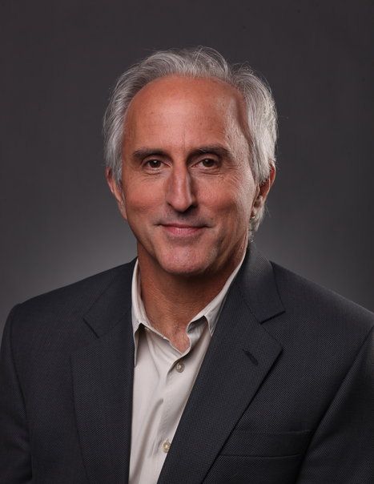
Энтони Сэффорд, глава департамента международных закупок Twentieth Century Fox. Занимаемая должность требует от Энтони знаний киноиндустрии и с точки зрения творчества и с точки зрения бизнеса, так как он закупает кинопроекты для всех подразделений компании FOX, американских и международных, включая Fox Searchlight. Последние покупки Сэффорда – «Звери дикого Юга», «Древо жизни», «Стыд» и «Марта, Марси Мэй, Марлен».
В 1985-1990 годах Сэффорд - программный директор кинофестиваля в Санденсе. Затем работал в отделе закупок New Line Cinema. C 1996 года Энтони являлся старшим вице-президентом отдела закупок Miramax. Он также работал в American Film Institute (Washington, D.C.) и Walker Art Center (Minneapolis).

Говард Коэн (Howard Cohen)
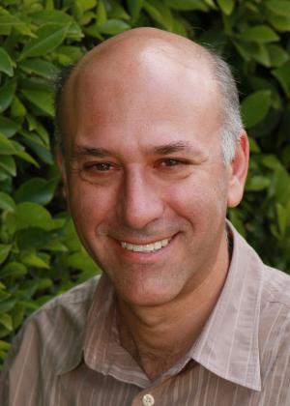
Говард Коэн, сопрезидент одной из ведущих независимых компаний в мировой киноиндустрии - Roadside Attractions. Roadside Attractions разрабатывает инновационные способы дистрибуции, маркетинга и продвижения контента с целью представить аудитории лучшие фильмы ограниченного проката. В 2007 году компания Lionsgate, являющаяся одной из крупнейших производственных и дистрибуторских компаний США приобрела часть активов Roadside Attractions.

Эрик Д’Арбелофф (Eric D’Arbeloff)
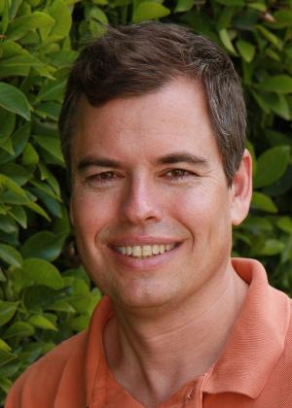
Эрик Д’Арбелофф, сопрезидент и сооснователь Roadside Attractions, дистрибуторской компании, приобретающей независимое кино со всего света для проката в Северной Америке. В ближайших планах компании выпуск фильма «Арбитраж», отмеченный наградами кинофестиваля в Санденсе. Также Roadside Attractions представит три фильма, произведенных с участием российских компаний: участник конкурсной программы Берлинского кинофестиваля фильм «Машина Джейн Мэнсфилд», спродюсированный Александром Роднянским, приключенческий экшн «Солдаты удачи», с Кристианом Слейтером в главной роли, режиссер – Максим Коростышевский и фантастический фильм «Москва 2017», продюсеры и режиссеры и сценаристы – Джейми Брэдшоу, Александр Дулерайн (ТНТ). Релиз фильма ожидается 7 сентября одновременно в России и США.
Роберт Берни (Robert Berney)

Роберт Берни, генеральный директор и основатель Berney Films. Работая в таких компаниях как FilmDistrict, Picturehouse, Newmarket и IFC, Берни вывел на мировой рынок огромное количество интеллектуальных, новаторских и развлекательных фильмов. В каталоге Berney Films такие фильмы как «Драйв», «Жизнь в розовом цвете», «Страсти Христовы» и «Моя большая греческая свадьба». Фильмы собрали более 1 000 000 000 долларов в североамериканском кинотеатральном прокате. В 2008 году Берни выпустил в американский прокат фильм «Монгол» Сергея Бодрова, который собрал 5 705 761 долларов.

Джин Берни (Jeanne Berney)

Джин Берни, специалист с большим опытом работы в области бизнеса развлечений и маркетинга, является президентом и основателем Berney Films. Работала в нескольких компаниях - от крупнейших независимых студий до некоммерческих организаций, таких как FilmDistrict, Rogers&Cowan и Film Society of Lincoln Center. Проводила маркетинговые и рекламные кампании, PR-кампании, программы продвижения, работала в организации кинофестивалей, в том числе Нью-Йоркского кинофестиваля (New York Film Festival).

Арианна Бокко (Arianna Bocco)

Арианна Бокко, руководитель отдела закупок IFC Films в США. Бокко – одна из самых востребованных байеров, отбирающая фильмы - призеры различных кинофестивалей. Большую часть своей карьеры Арианна провела в дистрибуторской компании Miramax Film Corp. Ее команда начинает работу только с теми фильмами, в которых они видят большой потенциал.

Роберт Уильямс (Robert Williams)
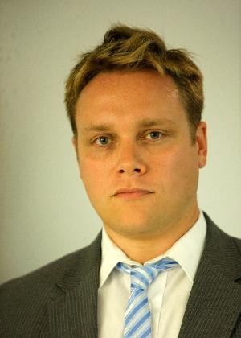
Роберт Уильямс, вице-президент, глава отдела закупок Indomina Media – компании, занимающейся международной продажей прав проката собственных фильмов и фильмов, произведенных независимыми продюсерами. До начала работы Indomina Media Роберт был руководителем отдела закупок и дистрибьюции в Netflix / Red Envelope Entertainment, Liberation Entertainment, Wellspring Media и DreamWorks Pictures.

Роберт Эронсон (Robert Aaronson)

Роберт Эронсон, руководитель департамента международных закупок NBC Universal Media. NBC Universal Media, LLC (ранее известная как NBC Universal, Inc.) – американская медиакомпания, в сферу деятельности которой входит производство и дистрибуция развлекательного контента, новостей, а также информационных продуктов и сервисов для мирового рынка. Компания владеет и управляет американской телевизионной сетью, огромным количеством кабельных каналов, а также кино- и телепроизводящими компаниями и фирменными тематическими парками развлечений.

Пол Фидербаш (Paul Federbush)
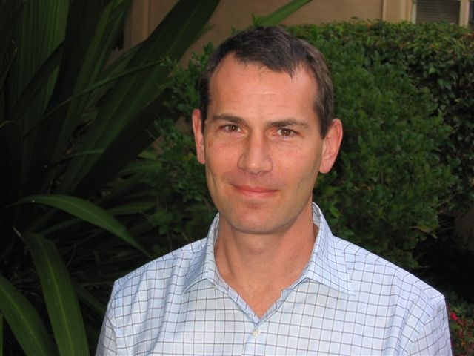
Пол Фидербаш, руководитель отделов закупок, дистрибуции и производства с пятнадцатилетним стажем, имеющий огромный опыт в индустрии развлечений. На протяжении большей части своей карьеры Фидербаш работал в студийной системе, а также выступал посредником между студийной системой и миром независимого и иностранного кино. Он выстроил отношения с продюсерами, сценаристами и режиссерами, имеет связи в сфере привлечения финансирования для создания независимых проектов, международной копродукции, американского маркетинга и дистрибуции.
Несколько лет назад Фидербаш и его партнер Лаура Ким (бывшая глава маркетинговой службы Warner Independent Pictures) создали свою собственную независимую дистрибуторскую компанию Red Flag Releasing, имеющую соглашение о цифровой дистрибуции с Warner Bros.

Гвен Деглис (Gwenael Deglise)

Гвен Деглис, программный директор The American Cinemateque. Изучала историю искусств и философию во Франции.
В 1998 году переехала в Лос-Анджелес, где начала работать в American Cinematheque. Возглавляя программный отдел Синематеки, она организует ретроспективы и специальные показы в Aero Theatre в Санта-Монике, штат Калифорния и в Egyptian Theatre в Голливуде. Также Гвен является руководителем показов иностранных фильмов.

Сара Роуз Таунсен (Sara Rose Townsend)

Сара Роуз - соучредитель новой дистрибьюторской компании. В настоящее время является старшим вице-президентом по закупкам и копродукции в Apparition, которая занималась дистрибуцией фильмов «Молодая Виктория», «Яркая звезда» и «Площадь». Работала старшим вице-президентом по закупкам и копродукции в Picturehouse, среди их релизов были «Жизнь в розовом цвете», «Монгол» (режиссер Сергей Бодров) и «Компаньоны». А также исполнительным вице-президентом по производству и закупкам в United Artists, создавшую «Мир призраков», «Джиперс Криперс», «Капоте», «Отель «Руанда» и «Игби идет ко дну» и старшим вице-президентом производства и закупок в Orion Pictures, когда компания произвела фильм «Золото Ули».
Энн Томпсон (Anne Thompson)

Энн Томпсон работала кинообозревателем Variety и главным редактором Variety.com. В марте 2007 года она создала блог «Thompson on Hollywood». Энн была автором статей The New York Times, The Washington Post, The Observer и Wired.
С 1985 по 1993 год вела колонку, посвященную киноиндустрии «Risky Business» для LA Weekly и Los Angeles Times Syndicate.
С 1996 по 2002 года, работала редактором в Premiere, а затем с января 2005 года по март 2007 была главным редактором раздела кино в The Hollywood Reporter. С июля 2008 года она перезапустила блог «Thompson on Hollywood» как часть IndieWIRE. Выпускница факультета киноведения Нью-Йоркского университета, преподает авторский курс в UCLA Extension.

Нэнси Герцман (Nancy Gertsman)


Нэнси Герцман, сопрезидент и сооснователь Zeitgeist Films, компании-дистрибьютора иностранных и независимых фильмов, основанной в Нью-Йорке в 1998 году. Каталог фильмов Zeitgeist Films включает фильмы выдающихся режиссеров, таких как Аньес Варда, Франсуа Озон, Андрей Звягинцев, Атом Эгоян. Герцман работала в различных компаниях, занимающихся дистрибуцией и кинопоказом, включая Landmark Theatre Corp., крупнейшую независимую кинотеатральную сеть в США.

Сергей Рахлин (Serge Rakhlin)
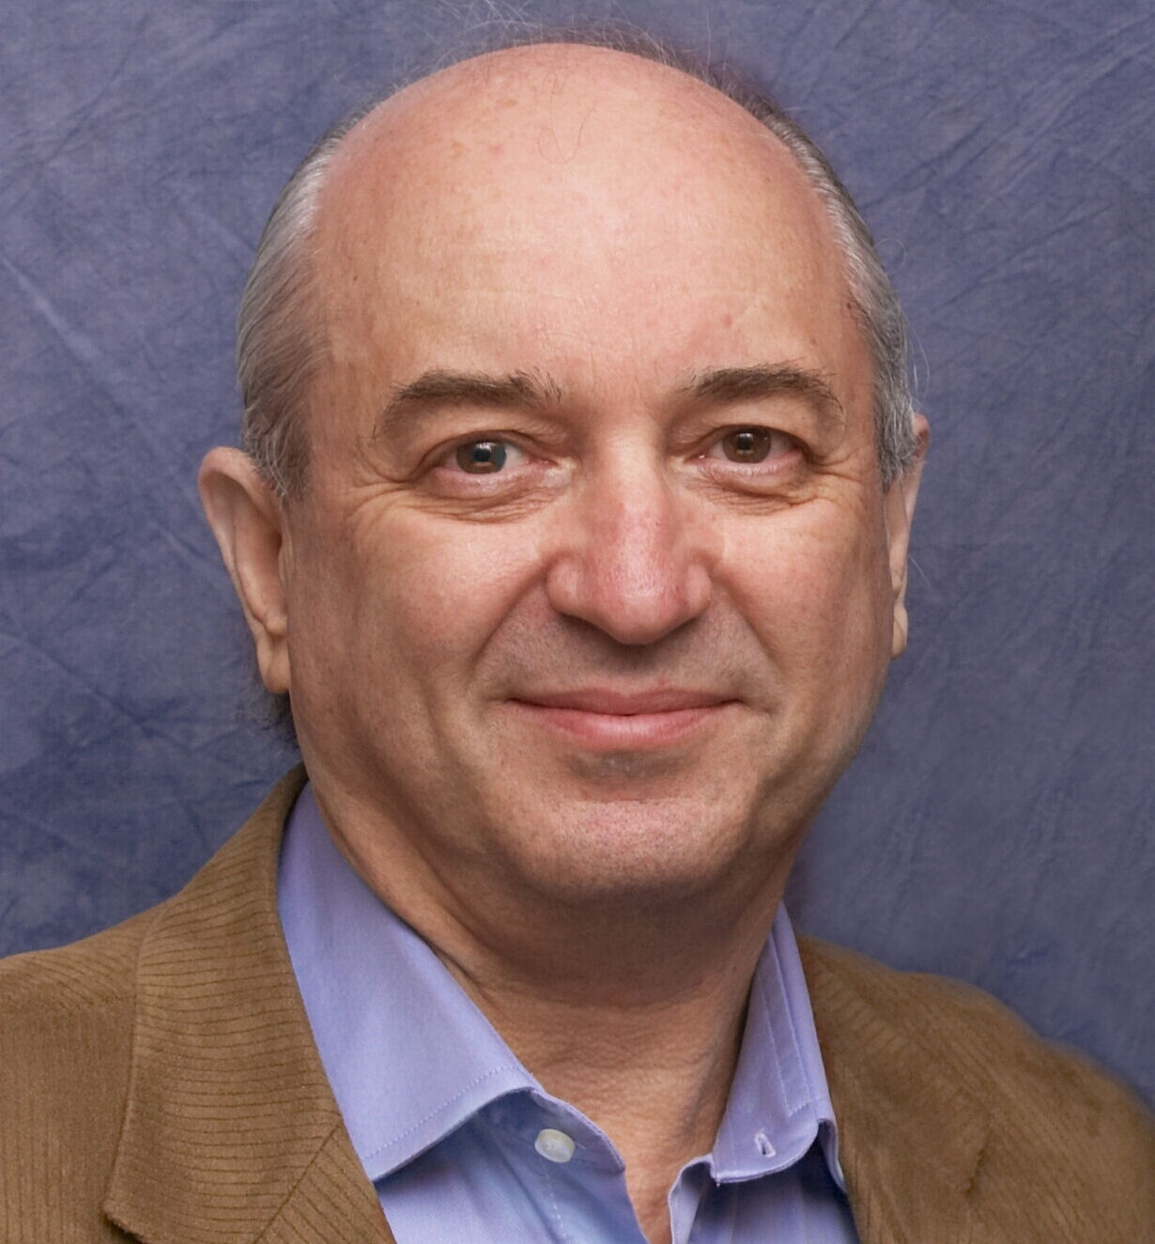
Сергей закончил факультет журналистики Латвийского госуниверситета, аспирантуру Университета Южной Калифорнии (USC) в Лос Анджелесе со степенью Магистра искусств (Master of Arts).
Сергей работал сотрудником отдела культуры, а затем занял пост заместителя ответственного секретаря вечерней газеты «Голос Риги», исполнительным редактором рижского журнала «Кино», ответственным редактором газеты «Panorama» (Лос-Анджелес). Рахлин занимал посты главного продюсера, художественного руководителя, ведущего ток-шоу мультинациональной радио- и телевизионной компании WMNB. Нью-Йорк – Лос-Анджелес – Торонто. Сергей работал ответственным редактором газеты «Голливудские Хроники». (Лос-Анджелес – Москва), ведущим ток-шоу радиостанций «Надежда», «Все», D-Radio, кинообозревателем радиостанции «Голос Америки».
Господин Рахлин является Исполнительным секретарем, председателем Комиссии по иностранному кино, членом Совета Директоров Ассоциации зарубежной прессы Голливуда, присуждающей престижный приз «Золотой Глобус».

Питер Бродерик (Peter Broderick)

Являясь лучшим стратегом в дистрибуции, Питер консультировал режиссеров и медиа компании по вопросам выработки стратегий дистрибуции для достижения максимальной аудитории и доходов от проката. До создания собственной компании был президентом Next Wave Films, компании, которая дала старт карьере Кристофера Нолана и других чрезвычайно талантливых режиссеров. Питер превратился в одного из наиболее влиятельных защитников цифрового кинопроизводства и сейчас нацелен произвести революцию в дистрибуции фильмов. Он делал презентации в Амстердаме, Сиднее, Торонто, Каннах, Берлине и Санденсе. Вместе со Скотом Керсном Питер создал однодневный курс о новых правилах маркетинга и дистрибуции. Авторские доклады Питера «Добро пожаловать в новый мир дистрибуции» и «Декларация независимости» - краткие гиды в будущие стратегии дистрибуции.

Элеонора Граната-Дженкинсон (Eleonora Granata - Jenkinson)

Элеонора Граната-Дженкинсон, уполномоченный представитель Российской кинокомиссии (США, Лос-Анджелес). Элеонора является консультантом в области киномаркетинга, менеджмента, производства проектов копродакшн, закупок киноконтента и кинофестивалей. На сегодняшний день в число ее клиентов входит компания FilmMaster – ведущий итальянский производитель кино, телевизионной и рекламной продукции. Головной офис FilmMaster находится в Милане, филиалы компании располагаются в Риме, Дубае и Мадриде. В недавнем прошлом консультационными услугами Элеоноры пользовались такие крупные компании как Tribeca Enterprises, the Annenberg Foundation, и Итальянская кинокомиссия в Лос-Анджелесе (Italian Film Commission of Los Angeles).
На протяжении семи лет госпожа Граната-Дженкинсон была представителем США и программным советником Венецианского кинофестиваля. Также Элеонора занимала должности программного директора секции международного игрового полнометражного кино международного кинофестиваля в Майами (Miami International Film Festival) и представителя США на кинофестивалях в Локарно (Locarno International Film Festival) и Taormina Film Festival.
Помимо своей фестивальной деятельности, Элеонора в настоящее время является консультантом по закупкам контента компании United Artists. Начинала свою карьеру Элеонора в компании RCS Films и на телевидении Италии (Television in Italy), где занимала различные должности в отделе закупок.
Элеонора является выпускницей Миланского Института Высшего образования (Milan Institute of Higher Education), где она изучала экономику и право. В Миланском Университете (Milan University) Граната-Дженкинсон получила степень доктора политологии и международного права

Скотт Шуман (Scott Shooman)
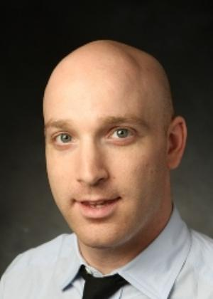
C августа 2011 года Скотт Шуман занимает должность исполнительного вице-президента департамента закупок и копродакшн CBS films. За время работы в компании он отвечал за производство фильмов «Женщина в черном» и «Семь психопатов». За короткий период работы в CBS films Скотт успел приобрести права на такие фильмы как: «Рыба моей мечты» и «На краю земли». До прихода в компанию CBS films Шуман в течении десяти лет поднимался по карьерной лестнице в Sony Pictures Entertainment. Начиная свой путь в подразделении Sony - Screen Gems с должности ассистента он работал на таких проектах как: «Кальмар и кит» и «Двойная порция» и в 2006 году перешел в, только что сформированное, подразделение Sony Pictures Worldwide Acquisitions Group. В SPWAG Скотт отвечал за покупку/производство следующих фильмов: «Хозяева ночи», «Запределье», «Черный динамит», «Гарри Браун», «Святые из Бундока 2: День всех святых», «Воображариум Доктора Парнаса», «Хлоя», «Колумбиана», «Чужие на районе» и «Астрал». Также Скотт принимал участие в международных сделках о покупке фильмов: «Книга Элая», «Мачете», «Хана» и «Безумный спецназ».
В 2000 году Шуман закончил Школу кино и телевидения Университета Южной Калифорнии (USC), получив степень бакалавра критики. Ожидается, что в мае 2013 года он закончит обучение по программе MBA Marshall School Университета Южной Калифорнии (USC). Завсегдатай семинаров, лекций, неоднократно входивший в жюри международных кинофестивалей, Скотт с 2007 года стал профессором программы менеджмента в индустрии развлечений Carnegie Melon’s Masters. Он также является приглашенным профессором в Университете Южной Калифорнии (USC), University of California, Los Angeles (UCLA), Школы искусств Университета Южной Каролины и многих других учебных заведений. Входил в жюри таких фестивалей как Fantastic Fest и Urbanworld.

Дэвид Рубин (David Rubin)
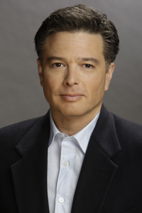
Дэвид Рубин, исполнительный вице-президент производства компании CBS Films. Рубин пришел в CBS films из Lakeshore Entertainment, где работал исполнительным продюсером на таких фильмах как «Геймер», «Полуночный экспресс», «Праздник любви», «Адреналин», «Адреналин 2: Высокое напряжение» и «Мертвая девочка», фильм – номинант на премию Spirit Awards в номинации Лучший фильм.
До присоединения к команде Lakeshore Entertainment, Дэвид работал продюсером, сопродюсером и исполнительным продюсером на многих студиях – мейджорах и на независимых кинопроетах, таких как: «11:14» и «Я-Сэм».
Рубин закончил Tisch School of the Arts, получив BFA по кинопроизводству. После окончания обучения начал работать в киноиндустрии в качестве ассистента легендарного продюсера Марвина Уорта («Роза»).

Александр Круглов (Alexander Kruglov)
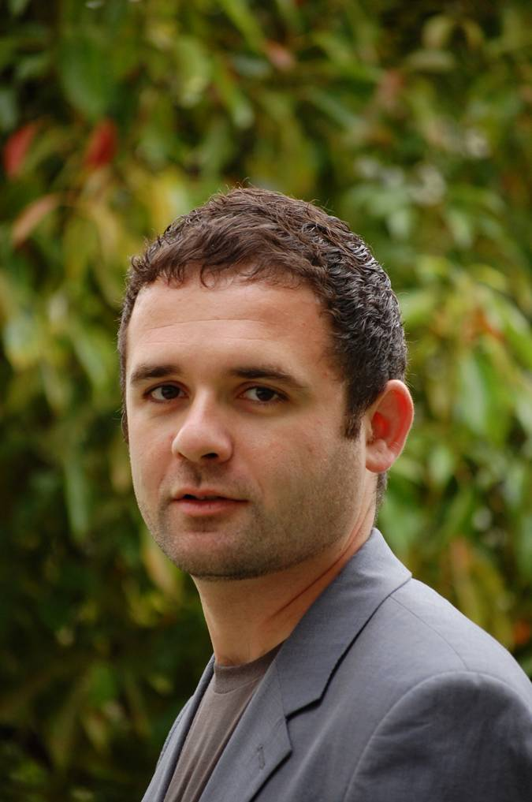
Александр Круглов работает в Hulu с января 2008 года и отвечает за закупку контента. На сегодняшний день Hulu является провайдером более 380 программных продуктов. Список включает пять из шести американских вещательных сетей и киностудии, а также ведущие международные провайдеры кино и телеконтента из Великобритании, Японии, Франции, Кореи, Индии, Австралии и других стран. Сегодня Hulu и Hulu Plus производят собственную продукцию и обладают правами на эксклюзивный контент, впервые представляемый в США.
Перед тем как прийти в Hulu Александр работал в Sony Pictures Television, компании цифровой дистрибуции, которую он основал сам, и в качестве независимого продюсера. Карьера Александра началась с должности консультанта в McKinsey&Co. Александр закончил Brown University и Harvard Business School.

Сидни Ливайн (Sydney Levine)
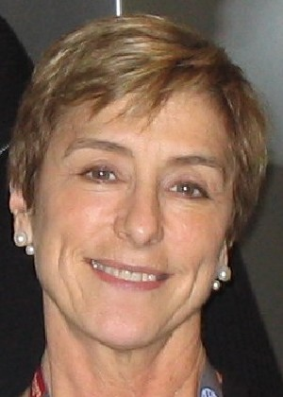
Сидни Ливайн работает в области международной дистрибуции более 30 лет. Долгое время специализировалась на приобретении контента для Lorimar, Republic Pictures. Занималась международной дистрибуцией в XX Century Fox в Амстердаме, маркетингом в ABC Video Enterprises.
В 1988 году Сидни Ливайн основала FilmFinders.com – первую базу данных киноиндустрии, предназначенную для специалистов по закупкам контента и отборщиков программ фестивалей.
В настоящее время база FilmFinders интегрирована в IMDbPro.
Сидни Ливайн ведет специализированные курсы в UCLA Extension Film and Business, The New School of Social Research, Deutsche Welle Akademie, MAIA, The Binger Institut, Cannes Market First Timers, Berlinale Talent Campus. Занимается онлайн-образованием в области международного кинобизнеса.
Блог Сидни Ливайн «SydneysBuzz», посвященный анализу международного кинорынка, признан одним из самых авторитетных в мире.

Питер Белсито (Peter Belsito)
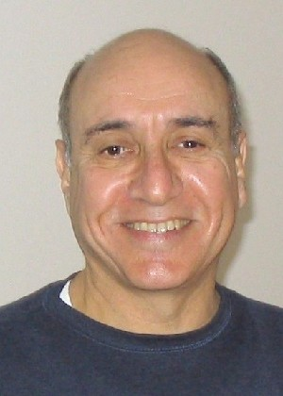
Питер Белсито закончил университет Висконсина и курс по кинематографии в UCLA (University of Califirnia, Los Angeles). В 1981 году Питер стал одним из основателей Independent Feature Project (IFP) в Нью-Йорке и Лос-Анджелесе. Затем вошел в число основателей Chicano Cinema Coalition. В 1995 году Питер стал партнером Film Finders, возглавлял отдел продаж и маркетинга как исполнительный вице-президент. Спустя 14 лет после успешного запуска Film Finders, Питер основал развивающееся подразделение компании Film Finders Consulting. На протяжении всех 14 лет Питер и Сидни были вовлечены в процесс профессионального образования и вместе с молодыми кинематографистами прошли через огромное количество кинофестивалей и форумов.
В июле 2006 года Film Finders слилась с Withoutabox с целью развития новых цифровых сервисов для кинематографистов, фестивалей, международных сейлсагентов и дистрибьюторов. В январе 2008 года Film Finders / Withoutabox была продана IMDb / Amazon.com. Сегодня Питер – гостевой блоггер на SydneysBuzz – одном из наиболее авторитетных блогов, основной темой которого является анализ международного кинорынка.

Ричард Лорбер (Richard Lorber)
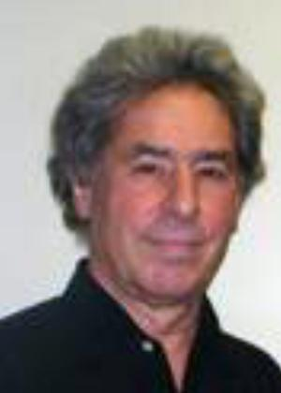
Ричард Лорбер, президент и генеральный директор компании Lorber HT Digital, созданной в середине 2007 года.
Также Ричард – председатель правления и генеральный директор компании Lorber Media, Inc., являющейся бизнес-партнером малых и средних медиа компаний. Основной вид деятельности Lorber Media, Inc. – кинотеатральная и DVD дистрибуция, международные продажи киноконтента и финансирование проектов копродакшн.
До основания Lorber Media, Ричард Лорбер создал и 20 лет проработал в качестве директора компании Fox Lorber Associates. В последствии он продал эту компанию компании Winstar, оставаясь при этом сопредседателем ее телевизионного и видео подразделений.
До начала своей бизнес карьеры, Ричард Лорбер несколько лет преподавал историю искуссств в Университете Нью-Йорка (New York University) и писал рецензии (Art Forum). Ричард получил степени бакалавра, магистра и доктора в Университете Колумбии (Columbia University). Не так давно получил звание «Chevalier de L'Ordre des Arts et des Lettres» от французского правительства и был избран председателем нью-йоркской некомерчексой киноорганизации Film Forum, занимающейся выпуском на экраны независимого кино и репертуарным программированием.

Натали Кемпельмахер (Natalie Kampelmacher)

Натали Кемпельмайер на протяжении десяти лет работает в международной киноиндустрии, является руководителем департамента продаж и закупок контента Entertainment One Films International, подразделения компании Entertainment One – ведущей компании в индустрии развлечений, специализирующейся на приобретении прав, производстве, дистрибуции кино и телевизионного контента через разнообразные медиа платформы. До E-one, Натали была вице-президентом департамента международной дистрибуции Cinemavault Releasing, торговой компании, занимающейся продажей фильмов на международный рынок.
Элисон Дивини (Alisone Diviney)

Элисон Дивини работает в Tribeca Enterprises с 2009 года. Являясь менеджером по закупкам, она отбирает и закупает фильмы, которые будут распространяться через разнообразные платформы, такие как: видео по запросу (VOD), кинотеатральный прокат, цифровые носители, домашнее видео и телевидение. Последние покупки Элисон - фильм «Ведьма войны», за роль в котором юная Рейчел Мванза получила «Серебряного медведя» на Берлинале 2012 за лучшую женскую роль, «Для Элен», «Бессонная ночь» и «Гигантский механический человек». До начала работы в Tribeca Enterprises, Элисон работала в отделе закупок The Weinstein Company.

Эдли Гартенштейн (Adley Gartenstein)
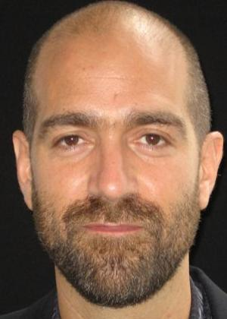
Эдли Гартенштейн, президент и генеральный директор компании Film Movement, созданной в 2002 году. Расположенная в Нью-Йорке, Film Movement является североамериканским дистрибутором независимых фильмов, получивших награды крупнейших кинофестивалей в Санденсе, Канне, Венеции, Торонто, Tribeca Film Festival и других, а также фильмов иностранного производства. Помимо традиционных способов дистрибуции, таких как кинотеатральный прокат, телевидение, VOD-платформы, видео носители, Film Movement создала уникальную систему DVD-of-the-Month club.

Нолан Гэллахер (Nolan Gallagher)

Нолан Гэллахер, генеральный директор Gravitas Ventures, которую он основал в 2006 году. Под руководством Нолана, Gravitas выпустила более 1 000 фильмов через VOD-платформы. Благодаря своим партнерским соглашениям со студиями и VOD-операторами, компания может поставлять фильмы в более 100 миллионов домов в Северной Америке. До создания Gravitas Нолан работал в Comcast, Warner Bros., и General Cinema Theatres. Гэллахер принимал участие в огромном количестве дискуссий, посвященных киноиндустрии на международном кинофестивале в Торонто, кинофестивале в Лос-Анджелесе, и на кинофестивале SXSW. Нолан родился в Кливленде, штат Огайо, закончил курсы MBA в Marshall School of Business Университета Южной Калифорнии (USC).

На все мероприятия, проводимые в рамках кинорынка DOORS, необходима специальная аккредитация.

Дополнительная информация для прессы и аккредитация:
Юлия Бржезянская
PR- менеджер
Doors.russia@gmail.com

СТРАТЕГИЧЕСКИЕ ПАРТНЕРЫ



ГЕНЕРАЛЬНЫЙ ПАРТНЕР
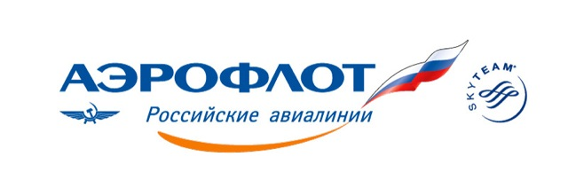

СТРАТЕГИЧЕСКИЙ МЕДИА ПАРТНЕР


ГЕНЕРАЛЬНЫЙ ИНФОРМАЦИОННЫЙ ПАРТНЕР


МЕЖДУНАРОДНЫЙ МЕДИА ПАРТНЕР


ПАРТНЕРЫ
 |  |  | 

